**Séquence d’enseignement : Principe d’une pile**

**MISE EN PLACE D’UN DISPOSITIF DE CHARGEMENT D’UN SMARTPHONE**

Luigi GALVANI, anatomiste italien (1737 – 1798) a étudié l’effet d’un courant électrique sur un muscle.



Au lieu d’utiliser un muscle, on souhaite utiliser une solution acide pour charger la batterie d’un smartphone.



***Comment charger la batterie de son smartphone à partir d’une solution acide et de deux métaux différents?***

***Proposer un protocole permettant de répondre à cette problématique.***

|  |  |
| --- | --- |
|  | ***Appel N°1 : Expliquer oralement*** *le montage proposé et le protocole permettant de répondre à la problématique.* ***Justifier oralement*** *vos choix.* |

**Protocole de secours 1 : fabrication d’une pile**

|  |
| --- |
| **Document à ne fournir au candidat, à l’issue de l’appel n°1, qu’en cas de nécessité pour la poursuite de l’épreuve.** |

**Questions préliminaires**

1. **Donner** la liste des matériaux utilisés Par Luigi Galvani pour son expèrience :

1. **Dessiner** un schéma de cette expèrience :

**Proposition de protocole**

1. **Proposer** une expérience permettant de fabriquer une pile.

|  |  |
| --- | --- |
| **Protocole** | **Schéma(s) électrique(s)** |
|  |  |

**Retour à la problématique**

* **Répondre** à la problématique.

**Protocole de secours 2 : fabrication d’une pile**

|  |
| --- |
| **Document à ne fournir au candidat, à l’issue de l’appel n°1, qu’en cas de nécessité pour la poursuite de l’épreuve.** |

### Travail 1 à réaliser



1. **Préparer** le montage avec le matériel ci-contre 2.

|  |  |
| --- | --- |
|  | ***Appel N°2 :* Faire vérifier** le montage par le professeur*.* |

3. **Relever** la valeur affichée par le voltmètre pour le montage 1 : ..………...………...………...………...

4. **Relever** la valeur affichée par le voltmètre pour le montage 2 : ..………...………...………...………...

**Travail 2 à réaliser**

1. **Préparer** le montage avec le matériel ci-dessus

3. **Relever** la valeur affichée par le



voltmètre pour le montage 3 : ……..

4. **Relever** la valeur affichée par le

voltmètre pour le montage 4 : ……....

**Observations**

5. **Déduire** des valeurs mesurées pour les montages 1, 2, 3 et 4 les éléments nécessaires pour qu’une tension significative apparaisse :

…………………………………………………………………………………………………….

6. Donner le montage qui affiche la plus forte tension : …………..

**Retour à la problématique**

7. **Répondre** à la problématique.

**Protocole de secours 3 : fabrication d’une pile**

|  |
| --- |
| **Document à ne fournir au candidat, à l’issue de l’appel n°1, qu’en cas de nécessité pour la poursuite de l’épreuve.** |

**Travail 1 à réaliser**



|  |  |
| --- | --- |
|  | ***Appel N°2 :* Faire vérifier** le montage par le professeur*.* |

3. **Donner** la valeur affichée par le multimètre : ……………

4. **Indiquer** l’utilité du pont salin ?……………….

5. **Jusifier** que ce montage constitue une pile : …………………………………………...

6. D’après l’indication du voltmètre, écrire le signe « + » sur la borne positive de cette pile.

**Travail 2 à réaliser**

7. **Débrancher** le multimètre, le régler en mode ampèremètre.

8. **Insérer** le résistor et l’ampèremètre en (série) à la place du voltmètre

9. En 1 minute, **noter** les valeurs de l’intensité donnée par le multimètre toutes les 15 s :

………………………………………………………………………………

10. Après plusieurs heures, on remarque que la lame de zinc a diminué de volume. De plus, la solution du bécher de droite a perdu sa couleur bleue, **proposer** une explication :

……………………………………………………………………………………………….

**Retour à la problématique**

7. **Répondre** à la problématique.

|  |  |
| --- | --- |
|  | ***Appel N°3 : présenter oralement vos réponses à la problématique.*** |

 : remettre en état votre poste de travail.

**Ressources documentaires**

--------------------------------------------------------------- Document 1 ----------------------------------------------------------------------------------

Regarder la vidéo : http://infoindustrielle.free.fr/Histoire/Fiches/Galvani.htm

Ou lire le texte :



**Luigi GALVANI**Anatomiste Italien   
1737 - 1798

**Effet d'un courant électrique sur un muscle**

En 1780 à Bologne en Italie, ***Galvani*** , au cours d'expériences sur une grenouille morte, constate qu'en pinçant le nerf de la cuisse celle-ci réagit. Intrigué par ce phénomène, il entreprend une série d'expériences.

Il constate que, lorsque la grenouille est placée sur un support métallique, si l'on touche le nerf avec un fil de cuivre relié au support, la cuisse de la grenouille réagit de la même façon sans qu'il soit nécessaire de pincer le nerf. Cependant si le fil touche le nerf sans toucher le support il n'y a pas de réaction.



***Galvani*** va en conclure que le corps de la grenouille produit un fluide électrique.

En 1791, ***Galvani*** publie les résultats de ses recherches dans un ouvrage

intitulé "Sur les forces de l'électricité dans les mouvements musculaires".

Un autre italien  à Come ***Alessandro Volta*** lisant la publication de ***Galvani***

ne tire pas les mêmes conclusions. Une polémique salutaire prend naissance.

Une porte venait de s'ouvrir sur un monde infini , elle n'est pas prête à se refermer.

Jusque là, l'électricité se limitait à l'électricité statique. Les machines pouvaient produire des tensions très élevées mais de faible énergie, se bornant à produire une décharge de courte durée.

**Ressources documentaires**

------------------------------------------------------ Document 2 --------------------------------------------------------------

Dans nos expériences nous utiliserons de l’acide sulfurique dilué. Mais nous pouvons aussi utiliser un fruit.

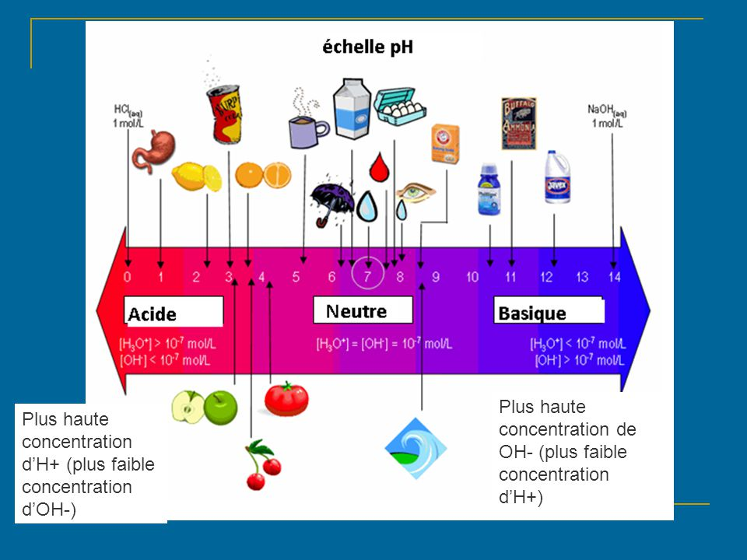

------------------------------------------------------ Document 3 --------------------------------------------------------------

Une pile est constituée de deux demi-piles reliées par un pont salin. Elle est caractérisée par sa force électromotrice E et sa résistance interne r.

Le pont salin permet d’assurer la circulation du courant quand on ferme le circuit et de maintenir l’électroneutralité dans les deux demi-piles.

L’électrode où se produit l’oxydation est l’anode et l’électrode où se produit la réduction est la cathode. Pour une pile, la cathode est le pôle **+** et l’anode le pôle **-** .

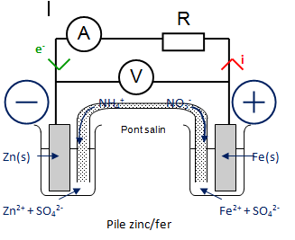

|  |
| --- |
| **Pour les sciences : LISTE DU MATERIEL** |

**FICHE DESCRIPTIVE DU SUJET DESTINÉE AU PROFESSEUR**

**MANIPULATIONS**

Il appartient au professeur de s'assurer, en fonction des matériels disponibles, de la faisabilité des travaux demandés et de procéder aux adaptations éventuelles.

➊ **Matériels utilisés pour la première expérimentation :**

|  |  |
| --- | --- |
|  |  |

➋ **Matériels utilisés pour la deuxième expérimentation : (éventuellement)**

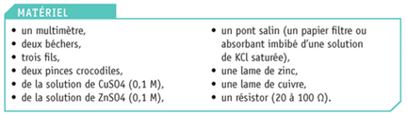

**DÉROULEMENT DE L'ÉVALUATION**

Dans un premier temps, le professeur distribue uniquement la **première page du sujet**.

Après la vérification de la démarche d'investigation lors de l'appel, le professeur évalue l’élève pour lui distribuer le reste du sujet (protocole expérimental) un des 3 niveaux suivants :

* Protocole de secours 1
* Protocole de secours 2
* Protocole de secours 3

Le professeur évaluateur intervient à la demande du candidat. Il intervient en cas de problème, afin de permettre au candidat de réaliser la partie expérimentale attendue ; cette intervention est à prendre en compte dans l'évaluation.